Приложение 2.
Название растения | На атмосферу дома | На эмоциональное состояние | На физическое здоровье
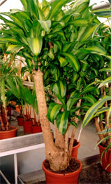  Драцена | Драцена (драконово дерево) Хранит человека от плохих мыслей о самом себе, о своих недостатках. | Домочадцы будут более терпеливыми по отношению друг к другу. Она вселяет в них уверенность. Человек чувствует себя более защищенным. | Уменьшает отложение солей, облегчает ревматические боли.  Драцена почти на 70% очищает воздух от бензола, выделяемого линолеумом.
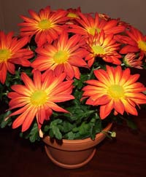  Хризантема | В доме, где есть Хризантема, атмосфера наполнена мирным покоем, который, заполняя людские сердца, внушает спокойную уверенность в себе. | Хризантема помогает побороть эгоизм, учит прислушиваться к мнениям партнеров. | Благодаря ярким солнышкам-соцветиям хризантема улучшает состояние сердечно  - сосудистой системы, бережет организм от последствий переохлаждения.
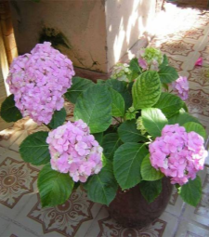  Гортензия крупнолистная | Гортензия способна избавлять пространство вокруг себя от энергий тяжелых эмоций и чувств: зависти, презрения, да и просто от энергии плохого настроения. | Гортензия уравновешивает в человеке земной практицизм и воздушную мечтательность | Гортензия помогает человеку сделать красивым свое тело. Если в доме есть это растение, домочадцам будет легче отказаться от сладкой и жирной пищи, от мучных продуктов
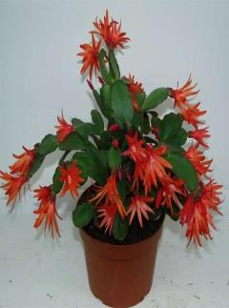  Шлюмбергера (зигокактус), Декабрист | Он особенно полезен там, где живут грубые, злые люди, склонные к диктату, подчинению окружающих своим интересам, то есть люди, проявляющие худшие качества. Декабрист вбирает и трансформирует энергии грубости и злости. | Ласковый декабрист внушает человеку такое же нежное и ласковое настроение, пробуждая душевную доброту, стимулируя на проявление заботы о ближнем. Декабрист хорошо иметь эгоистам, тем, кто не замечает или не понимает проблем окружающих | Растение, наделено способностью, улучшать гибкость тела человека, препятствовать «отложению солей».

Название растения | Опасны | Вызывает | Меры предосторожности
Диффенбахия  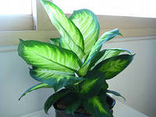 | ядовитый белый сок | Попадая на кожу вызывает жжение и раздражение, во рту может вызвать опухоль языка, при этом человек теряет дар речи. | Надевайте перчатки, когда ухаживайте за растением.  Если в семье есть маленький ребенок, не заводите это растение.
Цикломен  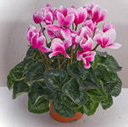 | клубень | Отравление организма. | Использовать в лечебных целях по назначению врача и очень осторожно.
Фикус  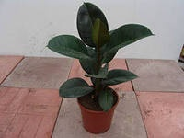 | капельки млечного сока | Способен вызвать раздражения кожи, дерматиты и аллергические реакции. | Детям и взрослым, страдающим бронхиальной астмой содержать дома фикусы категорически не рекомендуется.
Сингониум  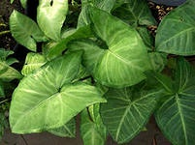 | листья | При попадании в рот ведет к рвоте, отеку языка и расстройству желудка. | Переставьте растение повыше, так чтобы маленький ребенок, щенок или котенок не смогли до растения дотянуться. А лучше всего – подарить эти цветы друзьям или отнести на работу.

Название растения | Родина растения | Происхождение названия | Свойства растения
Циссус антарктический  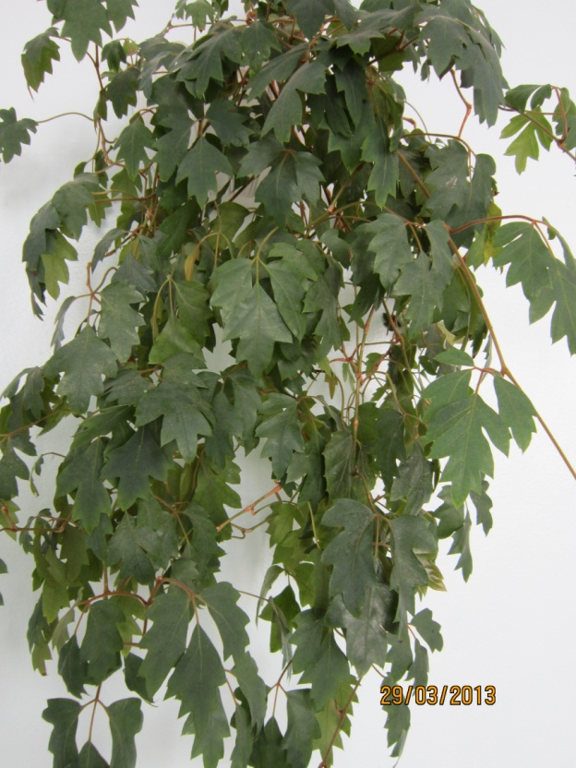 | Субтропические районы Америки, Австралии, Азии  Семейство  виноградовых | Циссус идеально подходит людям, которые заняты рутинной работой или теряют мотивацию на своем рабочем месте. Циссус помогает преодолеть лень и скуку, избавиться от бездействия и безволия. Но растение не очень подходит человеку холерического темперамента, а также тем, кто по натуре склонен к бурной деятельности и эксцентричным поступкам. | Способствует очищению воздуха от паров вредных веществ.  Он подходит для кухни, гостиной, рабочего кабинета, офиса. Не подходит для спальни и детской.
Хамедория изящная  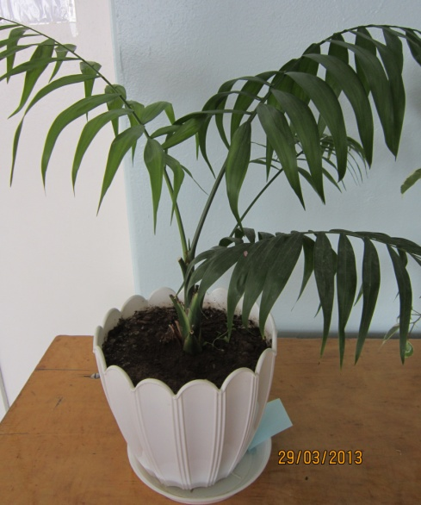 | Мексика  Семейство пальмовых | Робким людям помогает обрести позитивное отношение к себе. | Одно из лучших растений, увлажняющих воздух и устраняющих из него бензол, формальдегид и трихлоретилен.
Фикус  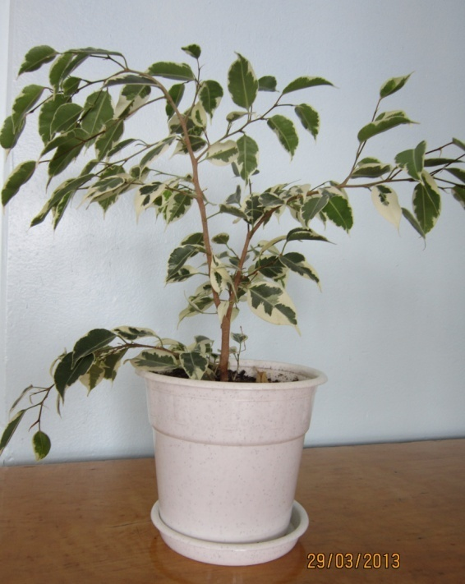 | Тропические страны  Семейство тутовых | Это растение идеально подходит для людей, которые страдают от чрезмерной замкнутости или пессимизма.  Фикус пробуждает уверенность в общении, избавляет от комплексов, создает положительный и уверенный настрой, нацеливает на победный результат. | Растение хорошо очищает и увлажняет воздух, нейтрализуя пары формальдегида, толуола, ксилола и аммиака.  А так же фикусы выделяют в воздух капельки млечного сока, способного вызвать раздражения кожи, дерматиты и аллергические реакции. Детям и взрослым, страдающим бронхиальной астмой. содержать дома фикусы категорически не рекомендуется.
Хлорофитум хохлатый  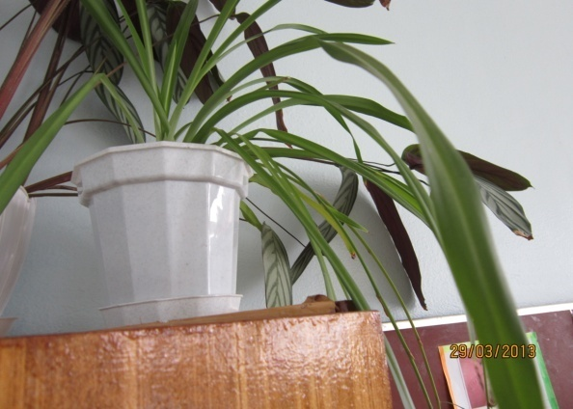 | Тропики Южной Африки  Семейство лилейных. | Энергетика хлорофитума придает новые силы, усиливает жизненную энергию в сложных ситуациях. А еще он — хороший подарок для трудоголиков: у таких людей оно повышает стрессоустойчивость, поднимает настроение. | Растение-эколог, которое нейтрализует ядовитые вещества. Наукой доказано, что он значительно быстрее других растений поглощает углекислый газ и выделяет кислород.
Маранта  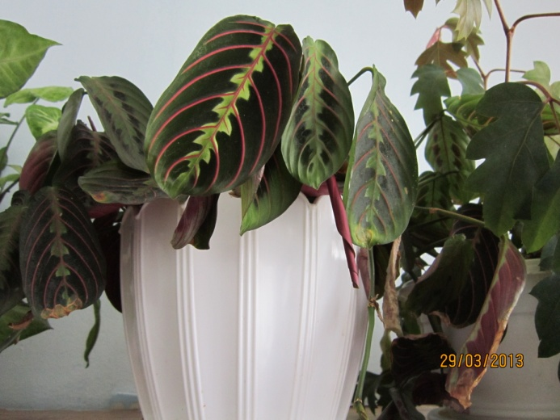 | Тропики Америки  Семейсво марантовых  «молитвенное дерево» | Молитвенное дерево подпитывает людей дополнительной энергией, дарует им силы, нужные для завершения затянувшегося проекта. Это растение устраняет агрессию, вместо нее предлагая человеку другой способ самообороны — внутреннюю силу и уверенность. | Способствует увлажнению воздуха и нейтрализации паров аммиака.  Оказывает благотворное влияние на здоровье человека, предотвращает появление тромбов, согревает, защищает от простуд, инфекционных заболеваний и переохлаждения, поможет избавиться от ночных кошмаров, бессонницы.
Сингониум ножколистный  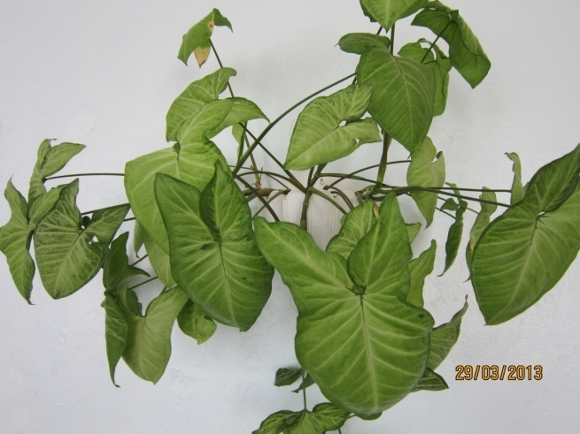 | Центральная и Южная Америка  Семейство ароидных | Растение рекомендуется тем людям, которым сложно принимать что-либо новое.  Помимо того, это растение — учитель риторики: под воздействием его энергетики речь человека становится более четкой и выразительной, а аргументы — убедительными.  Очень полезно иметь рядом сингониум ученым, исследователям, учителям — всем, кто как-то связан с информацией, знаниями, образованием | Поедание листьев этой красивой, но ядовитой лианы ведет к рвоте, отеку языка и расстройства желудка. Совет: переставьте растение повыше.  Сингониум благотворно действует на кишечник и брюшную полость в целом.
Пеларгония  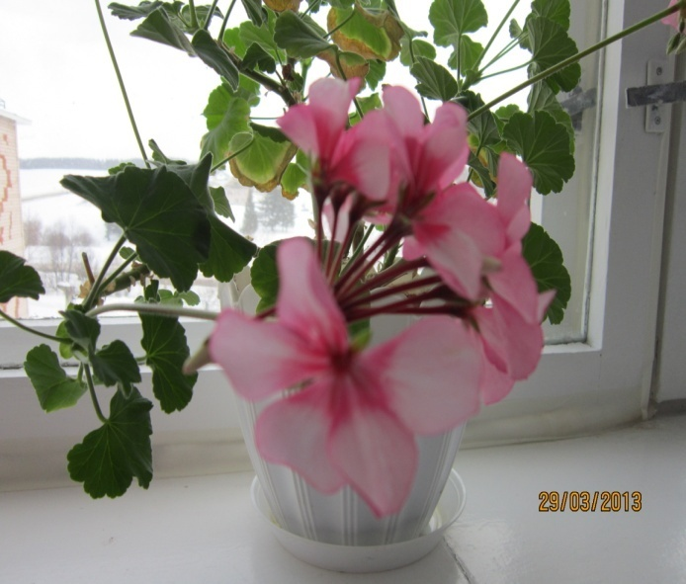 | Южная Африка, Средиземноморье  Семейство гераниевых | Притягивает любовь. | Обладает противоспалительным, вяжущим, успокаивающим  действием.  Эфирные масла, выделяемые геранью, благодаря своим бактерицидным свойствам препятствуют развитию легочных заболеваний и улучшают обмен веществ.  Кроме очищения воздуха от микробов, герань отпугивает насекомых, что в теплое время года особенно актуально.
Спатифиллиум  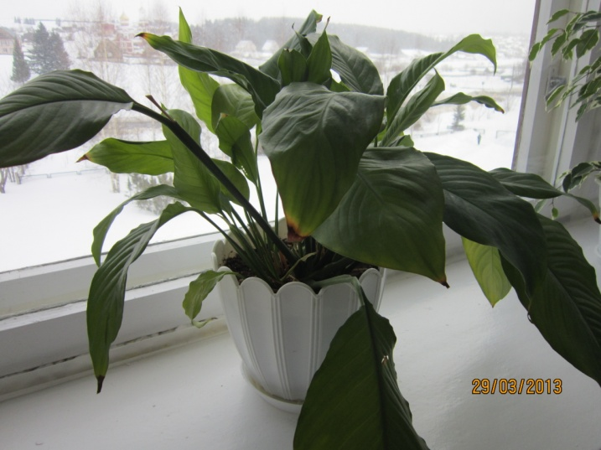 | Тропическая Америка, Филиппинские острова, тропические влажные леса в Венесуэле, Колумбии, Гвиане, Бразилии  Семейство ароидных | Энергетика этого растения — спокойная и гармонирующая. Оно оптимально подходит людям, которые склонны к авантюрам и неоправданному риску, от которого сами и страдают.  Необходимо учитывать, что спатифиллюм делает человека менее активным. | Спатифиллюм также превосходно влияет на состояние атмосферы дома.  Это растение-эколог, которое способствует устранению испарений ацетона, формальдегида и алкоголя.

